Печкур Максим
В-11
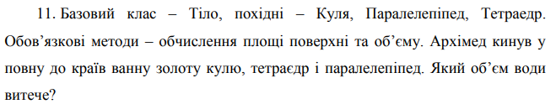
Скрін
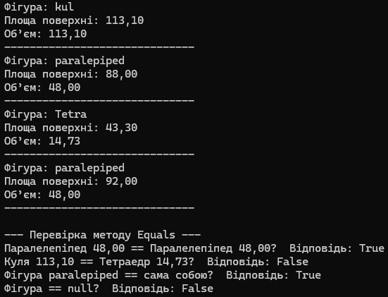

КОД
https://github.com/maAksss/.NET-lab-1.git

